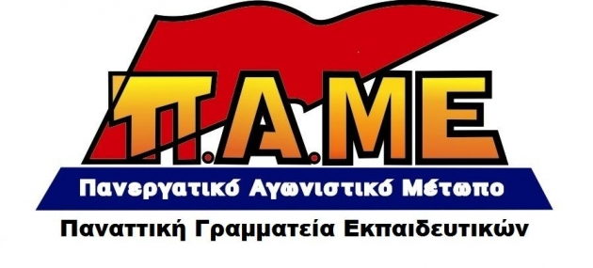
Για την απελευθέρωση της Αθήνας από τον ΕΛΑΣ
(12 Οκτώβρη 1944)

Στις 12 Οκτώβρη είναι η επέτειος από την απελευθέρωση της Αθήνας από τη γερμανική κατοχή. Σε όλα τα σχολεία της Αττικής ανοίγουμε τη συζήτηση για το περιεχόμενό της, την ιστορική σημασία της. Συζητάμε με τους μαθητές μας, σε κάθε τάξη, για το ρόλο του ΕΑΜ, του ΕΛΑΣ αλλά και των ξένων και ντόπιων εχθρών του λαού.
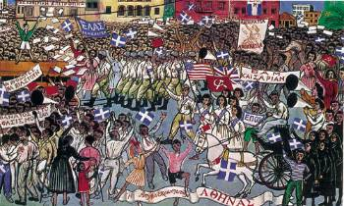
***
Η απελευθέρωση της Αθήνας από τη γερμανική κατοχή δεν ήταν ένα απρόσμενο ή τυχαίο γεγονός. Ήταν αποτέλεσμα του ακατάπαυστου και αταλάντευτου αγώνα του λαού μας με πρωτοπόρους τους εργάτες και τους φτωχούς αγρότες, υπάλληλους, νέους και φοιτητές που συσπειρώθηκαν στο ΕΑΜ και τον ΕΛΑΣ από την πρώτη στιγμή της ξένης κατοχής.
Καταλυτικό ρόλο επίσης έπαιξε η συντριβή των Γερμανών από τον Κόκκινο Στρατό στη Σοβιετική Ένωση και η προέλαση των νικητών στη Σόφια και το Βελιγράδι. Οι Γερμανοί στην Ελλάδα, φοβούμενοι μήπως εγκλωβιστούν, αποφάσισαν να αποχωρήσουν, ενώ είχαν ήδη από το καλοκαίρι του 1944 δεχτεί συντριπτικά χτυπήματα από τον ΕΛΑΣ και είχαν αποχωρήσει από διάφορες περιοχές της ηπειρωτικής και νησιωτικής Ελλάδας.
Ήταν 12 του Οκτώβρη, όταν γύρω στις 10 το πρωί οι μαχητές του δοξασμένου λαϊκού στρατού (ΕΛΑΣ) κατέβαζαν ύστερα από 3 χρόνια τη μισητή ναζιστική σημαία από την Ακρόπολη στην καρδιά της Αθήνας, πριν καλά καλά αποχωρήσουν όλες οι δυνάμεις των Γερμανών.
Το χαμόγελο των απλών ανθρώπων, που ξεχύθηκαν αμέσως στους δρόμους της Αθήνας στις 12 και 13 του Οκτώβρη για να γιορτάσουν τη λευτεριά, έδειχνε ότι η μισητή φασιστική τυραννία, είχε φτάσει στο τέλος της. Παντού πλακάτ και συνθήματα : ΕΑΜ- ΚΚΕ- ΕΛΑΣ. Αυτοί ήταν οι αιμοδότες του αγώνα ενάντια στο φασισμό κι ο λαός το ήξερε καλά. Στα βουνά και στις πόλεις ήξερε ποιος αγωνίστηκε στο πλάι του για τα δικαιώματά του και τη λευτεριά του και ποιοι ήταν οι προδότες κι οι συνεργάτες των Γερμανών, οι φασίστες, οι ταγματασφαλίτες.
Τούτη η γαλάζια πολιτεία δεν χαμπαρίζει το θάνατο.
Όταν της κόβουν το 'να χέρι πολεμάει με τ' άλλο,
όταν της κόβουν και τα δυο πολεμάει με τα δόντια,
όταν της κόβουν και τα πόδια ισοζυγιάζεται στον αέρα
τρέχει σφυρίζοντας στον αέρα
όπως σφυρίζει η σφαίρα τρέχοντας
ίσα για την καρδιά της αδικίας.
«Οι γειτονιές του κόσμου»
Γιάννης Ρίτσος

Στο Σύνταγμα, στην Πατησίων, στην Κοραή, στα Προπύλαια, στην Ομόνοια εργατοϋπάλληλοι, παιδιά και φοιτητές ενώνονταν με τους ΕΛΑΣίτες , χειροκροτούσαν και στεφάνωναν τα παλικάρια που έδωσαν την ψυχή τους για να ρθει η πολυπόθητη λευτεριά. Από τις αδούλωτες συνοικίες της Αθήνας κατέβαιναν ομάδες ομάδες, οι οργανωμένες δυνάμεις του λαού. Από την αιματοβαμμένη Καισαριανή, το Παγκράτι, το Βύρωνα, την Κυψέλη, το Πολύγωνο. Η προδοτική κυβέρνηση Ράλλη καταθέτει νόμο για την παραίτηση της κι ο λαός ζητάει αμέσως την τιμωρία των δοσιλόγων.
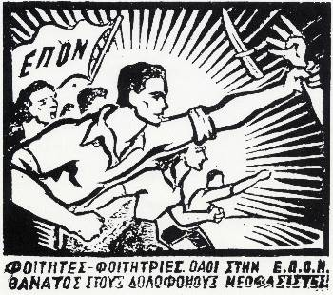
Ο λαός τιμούσε τους νεκρούς του. Αντιπροσωπεία του ΕΛΑΣ και του ΕΑΜ κατέθεσε στεφάνια στο μνημείο του Άγνωστου Στρατιώτη. Το πένθιμο εμβατήριο έκανε τα μάτια να δακρύζουν. «Επέσατε θύματα, αδέλφια, εσείς…». Ποτέ πια φασισμός!, ακούγονταν από παντού. ΟΙ φοιτητές, που ήταν πρωταγωνιστές στην Αθήνα σε πολλές πράξεις αντίστασης, γιόρταζαν τη νίκη κατά του φασισμού, στα αμφιθέατρα, στα Προπύλαια, στους δρόμους με το λαό. Στην Σχολή Ευελπίδων μετά το διώξιμο των κατακτητών ναζί, υψώνεται η ελληνική σημαία και τμήμα του ΕΛΑΣ και της ΕΠΟΝ παρελαύνει. Ο λαός ενθουσιασμένος καταχειροκροτεί. Ενθουσιασμός του λαού παντού!
Όμως τη ίδια στιγμή, μαύρα κοράκια, οι Άγγλοι και ο αστικός πολιτικός κόσμος, ετοίμαζαν τη νέα κατάσταση, σχεδιάζοντας ακόμη και στρατιωτική επέμβαση , εφόσον ο λαός συνέχιζε τον αγώνα για την πλήρη απαλλαγή του από την ντόπια και ξένη τυραννία και την θεμελίωση μιας πραγματικά λαϊκής εξουσίας.

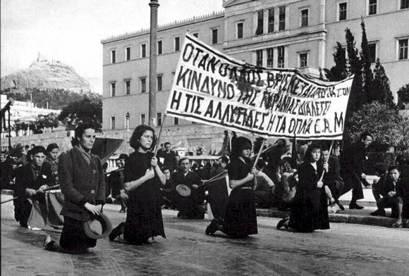
Μετά την απελευθέρωση έφτασε στην Αθήνα ο Γ. Παπανδρέου (18/10/44), κατόπιν συνεννόησης με τους Άγγλους, με σκοπό να αποδυναμώσει το ΕΑΜ. Οι Άγγλοι που ήθελαν να κρατήσουν στη σφαίρα επιρροής τους την Ελλάδα προσπάθησαν να επαναφέρουν το βασιλιά και να επιβάλουν τα αστικά ελληνικά κόμματα στην πολιτική ζωή, που είχαν χάσει την επιρροή τους στην περίοδο της κατοχής. Ο λαός και το ΕΑΜ αντέδρασαν και τον Δεκέμβρη του 1944, δυο μήνες μετά την απελευθέρωση, έφτασε το λαϊκό κίνημα σε στιγμή μεγαλειώδους ταξικής σύγκρουσης με τους ντόπιους και ξένους δυνάστες.
Ο Οκτώβρης του 1944 αλλά κι αυτά που ακολούθησαν μετά το Δεκέμβρη αποτελούν τρανή απόδειξη πως ο λαός στον αγώνα του για απαλλαγή από τους ιμπεριαλιστές και την αστική τάξη πρέπει να είναι προετοιμασμένος , οργανωμένος και κυρίως αποφασισμένος για να παλέψει αταλάντευτα μέχρι την τελική νίκη.

Αξιοποιούμε τα εξής κείμενα:
http://www.902.gr/node/28617
http://www.rizospastis.gr/story.do?id=7648164
και τα βίντεο:
https://www.youtube.com/watch?v=sqXCmU-UF4I
https://www.youtube.com/watch?v=yvB2zwgOmfQ

Αθήνα 9 Οκτώβρη 2015

